MĚSTO NOVÝ JIČÍN
Nařízení města Nový Jičín, kterým se vydává
Tržní řád

Rada města Nový Jičín se na své schůzi dne 24.07.2024 usnesením číslo 1672/30R/2024 usnesla vydat na základě ustanovení § 18 odst. 1 až 4 zákona č. 455/1991 Sb., o živnostenském podnikání (živnostenský zákon), ve znění pozdějších předpisů, a v souladu s ustanovením § 11 odst.
1 a § 102 odst. 2 písm. d) zákona č. 128/2000 Sb., o obcích (obecní zřízení), ve znění pozdějších předpisů, toto nařízení:

Čl. 1
Základní ustanovení

- Účelem tohoto nařízení je vymezit místa pro nabídku a prodej zboží (dále jen „prodej zboží“)
a pro nabídku a poskytování služeb (dále jen „poskytování služeb“) mimo provozovnu určenou k tomuto účelu rozhodnutím, opatřením nebo jiným úkonem vyžadovaným stavebním zákonem¹⁾.
- Toto nařízení je závazné pro celé území města Nový Jičín bez ohledu na charakter prostranství a vlastnictví pozemků, na nichž se činnosti dle odst. 1 tohoto článku provádějí.

Čl. 2
Základní pojmy

- Tržnice nebo tržiště (dále jen „tržiště“) je vymezený, neuzavíratelný prostor, určený k prodeji nebo poskytování služeb, který je tvořen dvěma či více prodejními místy.
- Prodejní místo je místo na tržišti, na kterém je prodej zboží nebo poskytování služeb prováděno a je vybaveno prodejním zařízením.
- Prodejní zařízení je pro účely tohoto nařízení prodejní stánek, prodejní pult, prodejní regál, prodejní stůl, pojízdná prodejna a jiné obdobné zařízení, které splňuje veškeré požadavky ostatních právních předpisů (především hygienických), vztahující se k nabízenému
a prodávanému zboží nebo k nabízené a poskytované službě. Prodejní zařízení nesmí být poškozeno a nesmí způsobovat možnost poranění, poškození oděvů či jinou újmu kupujících
a chodců.
- Pojízdná prodejna je pro účely tohoto nařízení zejména automobil, přívěs nebo jiné silniční vozidlo sloužící pro prodej zboží nebo poskytování služeb a splňující pro tento účel technické
a hygienické požadavky.
- Předsunuté prodejní místo je vymezený prostor mimo provozovnu určenou k prodeji nebo poskytování služeb rozhodnutím, opatřením nebo jiným úkonem vyžadovaným stavebním zákonem¹⁾, na kterém je uskutečňován prodej, nebo jsou poskytovány služby. Předsunuté prodejní místo musí s touto provozovnou funkčně i svým umístěním souviset a musí mít stejného provozovatele.
- Restaurační zahrádka je vymezený prostor mimo provozovnu určenou k prodeji nebo poskytování služeb rozhodnutím, opatřením nebo jiným úkonem vyžadovaným stavebním zákonem¹⁾, který je vybaven podle zvláštních právních předpisů a na kterém je uskutečňován prodej v rámci živnosti „hostinská činnost“, „řeznictví a uzenářství“, „mlékárenství“ a „pekařství, cukrářství“²⁾. Restaurační zahrádka musí s touto provozovnou funkčně i svým umístěním souviset a musí mít stejného provozovatele.
- Podomní prodej a podomní poskytování služeb se pro účely tohoto nařízení rozumí takový prodej a poskytování služeb, kdy je bez předchozí objednávky dům od domu, byt od bytu, nabízeno zboží nebo služby, prodáváno zboží či poskytovány služby.
- Pochůzkový prodej a pochůzkové poskytování služeb se pro účely tohoto nařízení rozumí nabídka zboží nebo služeb, prodej zboží a poskytování služeb s použitím přenosného nebo neseného zařízení (konstrukce, závěsný pult, nesené zavazadlo, nesená taška apod.) nebo přímo z ruky, bez ohledu, zda se prodejce nebo poskytovatel služby pohybuje nebo zdržuje na místě.
- Provozovateli míst pro prodej a poskytování služeb jsou právnické nebo fyzické osoby, které využívají tržiště k uspořádání trhu a které jsou odpovědné za dodržování Tržního řádu.
- Prodejci jsou osoby podnikající na základě živnostenského oprávnění²⁾.
- Osoba odpovědná za provoz tržiště je fyzická osoba, která je jmenována provozovatelem místa pro prodej a poskytování služeb a která dohlíží a kontroluje plnění povinností stanovených provozovatelem místa pro prodej a poskytování služeb v souladu s tímto tržním řádem.
- Bikesharing je poskytování služby užívání sdílených kol, koloběžek, elektrokol, elektrokoloběžek a elektrických motocyklů.

Čl. 3
Místa pro prodej zboží a poskytování služeb

- Na území města Nový Jičín je možno, mimo provozovnu určenou k tomuto účelu rozhodnutím, opatřením nebo jiným úkonem vyžadovaným stavebním zákonem¹⁾, uskutečňovat prodej zboží
a poskytování služeb na tržištích určených k pořádání trhů uvedených v příloze č. 1 tohoto nařízení, předsunutých prodejních místech a restauračních zahrádkách.
- Předsunutá prodejní místa v podloubí na Masarykově náměstí lze provozovat za podmínky ponechání průchodu o šíři nejméně 3 m, a to po celé délce pochozí plochy. Předsunutá prodejní místa v podloubí ulic Havlíčkova, Dobrovského, 5. května a 28. října lze provozovat za podmínky ponechání průchodu o šíři nejméně 2 m, a to po celé délce pochozí plochy. Vystavené zboží musí být umístěno vždy jen na jedné straně podloubí.

Čl. 4
Stanovení kapacity a přiměřené vybavenosti míst pro prodej a poskytování služeb

- Kapacita jednotlivých míst pro prodej a poskytování služeb je stanovena v příloze č. 1 tohoto nařízení.
- Místa pro prodej a poskytování služeb musí být vybavena prodejním zařízením. Není možno uskutečňovat prodej a poskytování služeb ze země. Na místech pro prodej
a poskytování služeb je možno umístit pojízdnou prodejnu při dodržení zvláštních právních předpisů.
- Místa pro prodej potravin musí být vybavena prodejním zařízením požadovaným zvláštními právními předpisy.
- Místa pro prodej obuvi musí být vybavena prostředky ke zkoušení obuvi v sedě.
- Místa pro prodej oděvů musí být vybavena prostorem pro zkoušení.
- Místa pro prodej elektrospotřebičů a elektronického zboží musí být vybavena přípojkami energií pro předvedení a odzkoušení prodávaného zboží.

Čl. 5
Doba prodeje zboží a poskytování služeb

- Tržiště mohou být provozována po celý rok, doba prodeje a poskytování služeb na tržištích je od 6:00 hodin do 22:00 hodin, pokud v příloze č. 1 tohoto nařízení není pro jednotlivá tržiště stanoveno jinak.
- Restaurační zahrádky mohou být provozovány bez časového omezení při dodržení zvláštních právních předpisů.
- Předsunutá prodejní místa mohou být provozována po celý rok. Doba prodeje zboží
a poskytování služeb na předsunutých prodejních místech je od 6:00 hodin do 22:00 hodin.

Čl. 6
Pravidla pro dodržování čistoty a bezpečnosti na místech pro prodej a poskytování služeb

Provozovatelé míst pro prodej a poskytování služeb, prodejci a poskytovatelé služeb na místech pro prodej a poskytování služeb jsou povinni:
- zabezpečit trvalou čistotu prodejních míst,
- po ukončení prodeje nebo poskytování služeb odstranit prodejní zařízení a odstranit veškeré obaly, odpad a nečistoty vzniklé z prodeje nebo poskytování služeb,
- zabezpečit dostatečný počet nádob na odpad vzniklý z jím provozovaného prodeje nebo poskytování služeb,
- při prodeji dodržovat veškeré povinnosti a pravidla pro manipulaci se zbožím, bezpečnost práce, manipulace se zdroji elektrické energie apod., které vyplývají z ostatních právních předpisů,
- zajíždět vozidly nebo parkovat jen v čase a na místech určených provozovatelem místa,
- k prodeji a poskytování služeb užívat jen místa k tomu určená,
- zachovat bezpečný průchod pro chodce u předsunutých prodejních míst.

Čl. 7
Pravidla k zajištění řádného provozu míst pro prodej zboží a poskytování služeb

- Provozovatelé míst pro prodej a poskytování služeb jsou povinni:
- zveřejnit prodávaný sortiment zboží, druh poskytované služby, provozní dobu,
- vést řádnou evidenci prodejců zboží a poskytovatelů služeb včetně údajů o druhu jimi prodávaného zboží nebo poskytované služby,
- zajistit pro prodejce zboží a poskytovatele služeb možnost používání hygienického zařízení (WC, tekoucí voda k umytí rukou),
- vydat a zveřejnit na viditelném místě provozní řád tržiště,
- provozovatel tržiště je povinen určit osobu odpovědnou za provoz tržiště.
- Osoba odpovědná za provoz tržiště je povinna:
- přidělit a vymezit prodejci nebo poskytovateli služeb prodejní místo,
- vést evidenci prodejců a prodávaného zboží nebo poskytované služby,
- dbát na udržování čistoty a pořádku a zajištění bezpečnosti na tržišti.

Čl. 8
Zakázané druhy prodeje a poskytování služeb

- Na území města Nový Jičín je zakázán podomní prodej a podomní poskytování služeb.
- Na území města Nový Jičín je zakázán pochůzkový prodej a pochůzkové poskytování služeb.
- Město Nový Jičín přistoupilo k zákazu podomního a pochůzkového prodeje z důvodu ochrany občanů města před nekalými obchodními praktikami prodejců a z důvodu prevence kriminální činnosti na území města.

Čl. 9
Formy prodeje, na které se nařízení nevztahuje

Toto nařízení se nevztahuje na:
- prodej zboží v rámci veřejné sbírky³⁾,
- prodej a nabídku zboží uskutečňovanou na základě jiného než živnostenského oprávnění,
- bikesharing.

Čl. 10
Kontrola a sankce

- Kontrolu dodržování Tržního řádu provádějí pověření pracovníci Městského úřadu Nový Jičín
a strážníci Městské policie Nový Jičín.
- Porušení tohoto nařízení se postihuje podle zvláštních právních předpisů⁴⁾.
- Práva a povinnosti prodejců a poskytovatelů služeb a provozovatelů tržišť stanovená zvláštními právními předpisy nejsou tímto nařízením dotčena.

Čl. 11
Přechodné a zrušovací ustanovení

Zrušuje se Nařízení města Nový Jičín č. 5/2022, kterým se vydává Tržní řád.

Čl. 12
Účinnost

Toto nařízení nabývá účinnosti patnáctým dnem po jeho vyhlášení.

Jaroslav Perútka v.r. Mgr. Stanislav Kopecký v.r.
místostarosta starosta

- zákon č. 283/2021 Sb., stavební zákon, ve znění pozdějších předpisů
- zákon č. 455/1991 Sb., o živnostenském podnikání (živnostenský zákon), ve znění pozdějších předpisů
- zákon č. 117/2001 Sb., o veřejných sbírkách a o změně některých zákonů (zákon o veřejných sbírkách), ve znění pozdějších předpisů
- zákon č. 251/2016 Sb., o některých přestupcích, ve znění pozdějších předpisů
Příloha č. 1 k Nařízení města Nový Jičín č. 1/2024, kterým se vydává Tržní řád
Seznam tržišť
Tržiště jsou ve snímcích k.ú. barevně zvýrazněna.
- Tržiště: Masarykovo náměstí, k.ú. Nový Jičín-město, parc. č. 9/1
kapacita: 400 prodejních míst

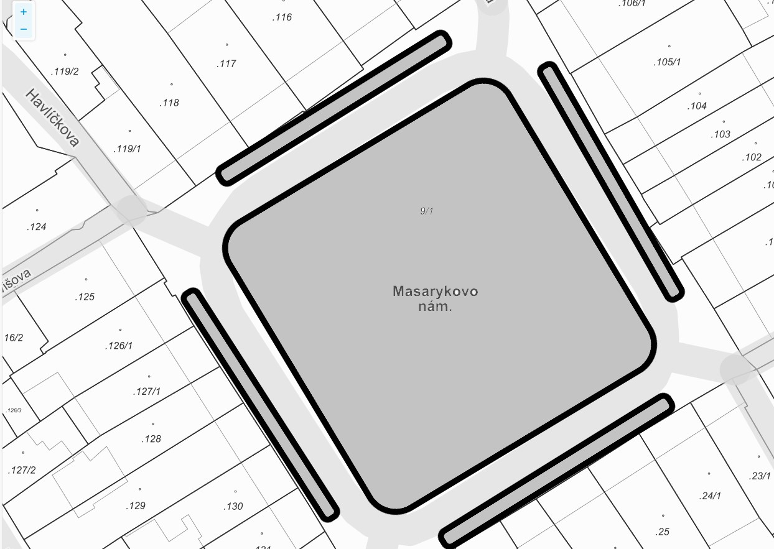

- Tržiště: Lidická, k.ú. Nový Jičín-město, parc. č. 9/11
kapacita: 5 prodejních míst
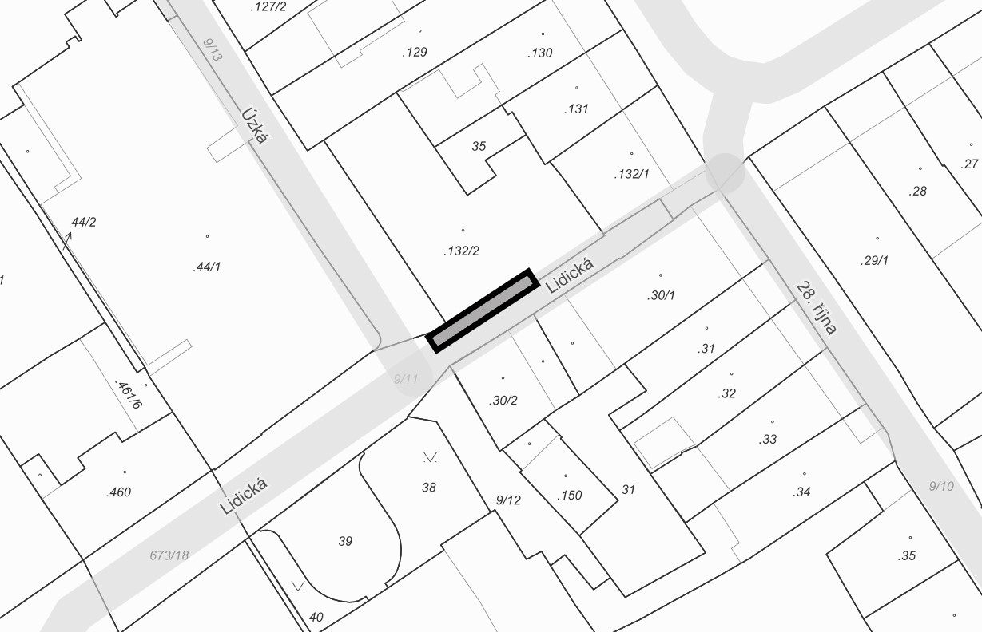

- Tržiště: 28. října, k.ú. Nový Jičín-Horní Předměstí, parc. č. 673/5
kapacita: 2 prodejní místa

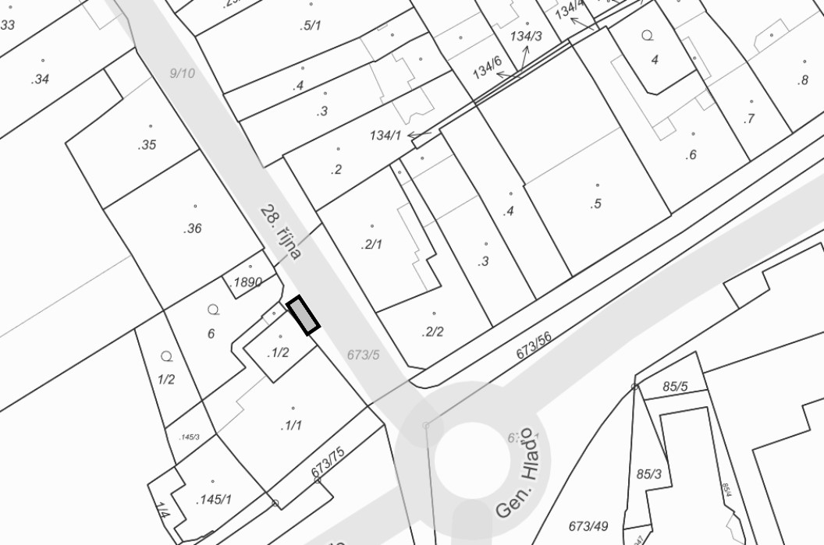

- Tržiště: Žerotínova, k.ú. Nový Jičín-město, parc. č. 9/9
kapacita: 14 prodejních míst

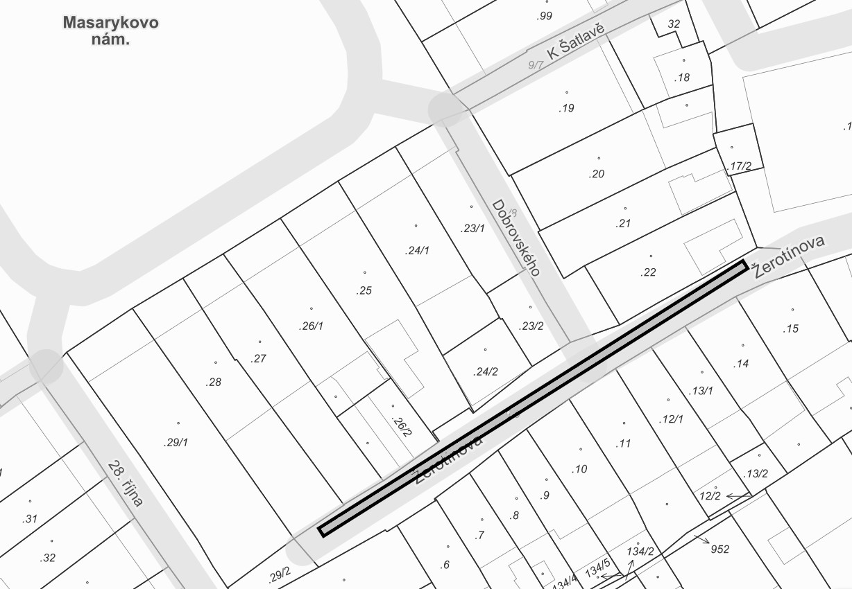

- Tržiště: Laudonovo nádvoří – Masarykovo nám., k.ú. Nový Jičín-město, parc. č. -27
kapacita: 4 prodejní místa

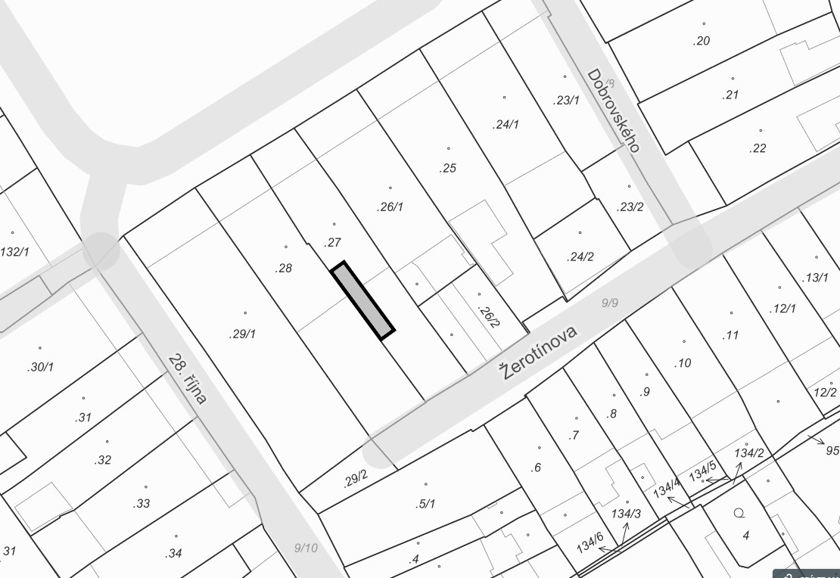

- Tržiště: Havlíčkova, k.ú. Nový Jičín-město, parc. č. 24
kapacita: 4 prodejní místa

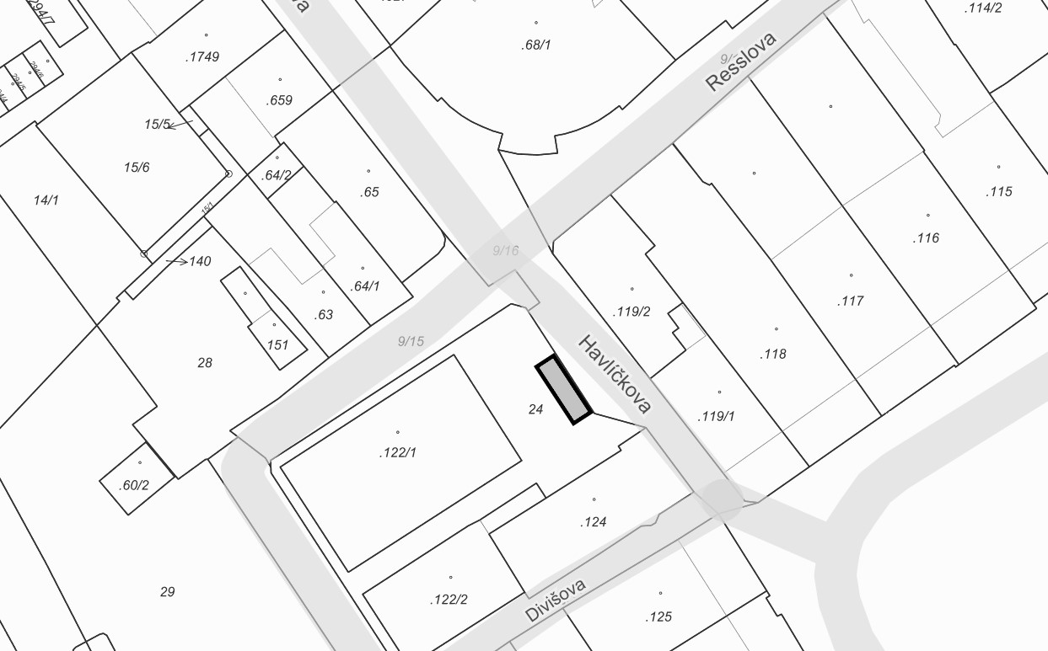

- Tržiště: Skalky, Nový Jičín, k.ú. Nový Jičín-Horní Předměstí, parc. č. 761/1
kapacita: 300 prodejních míst

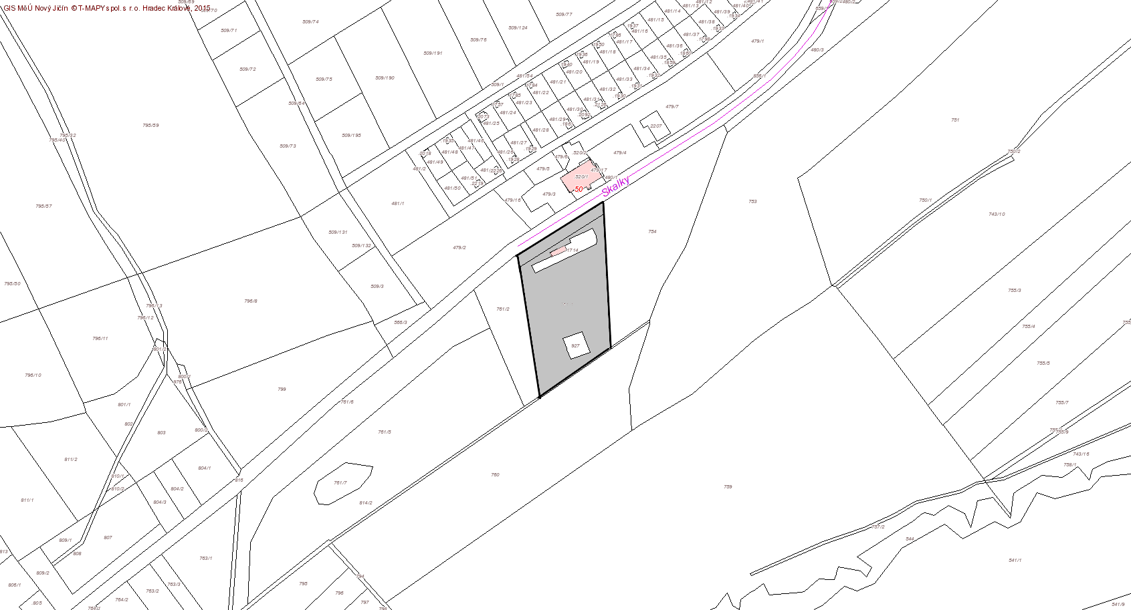

- Tržiště: Stadion, Nový Jičín, k.ú. Nový Jičín-Horní Předměstí, parc. č. 625/1, 625/2, 625/3 a 637/5
kapacita: 400 prodejních míst

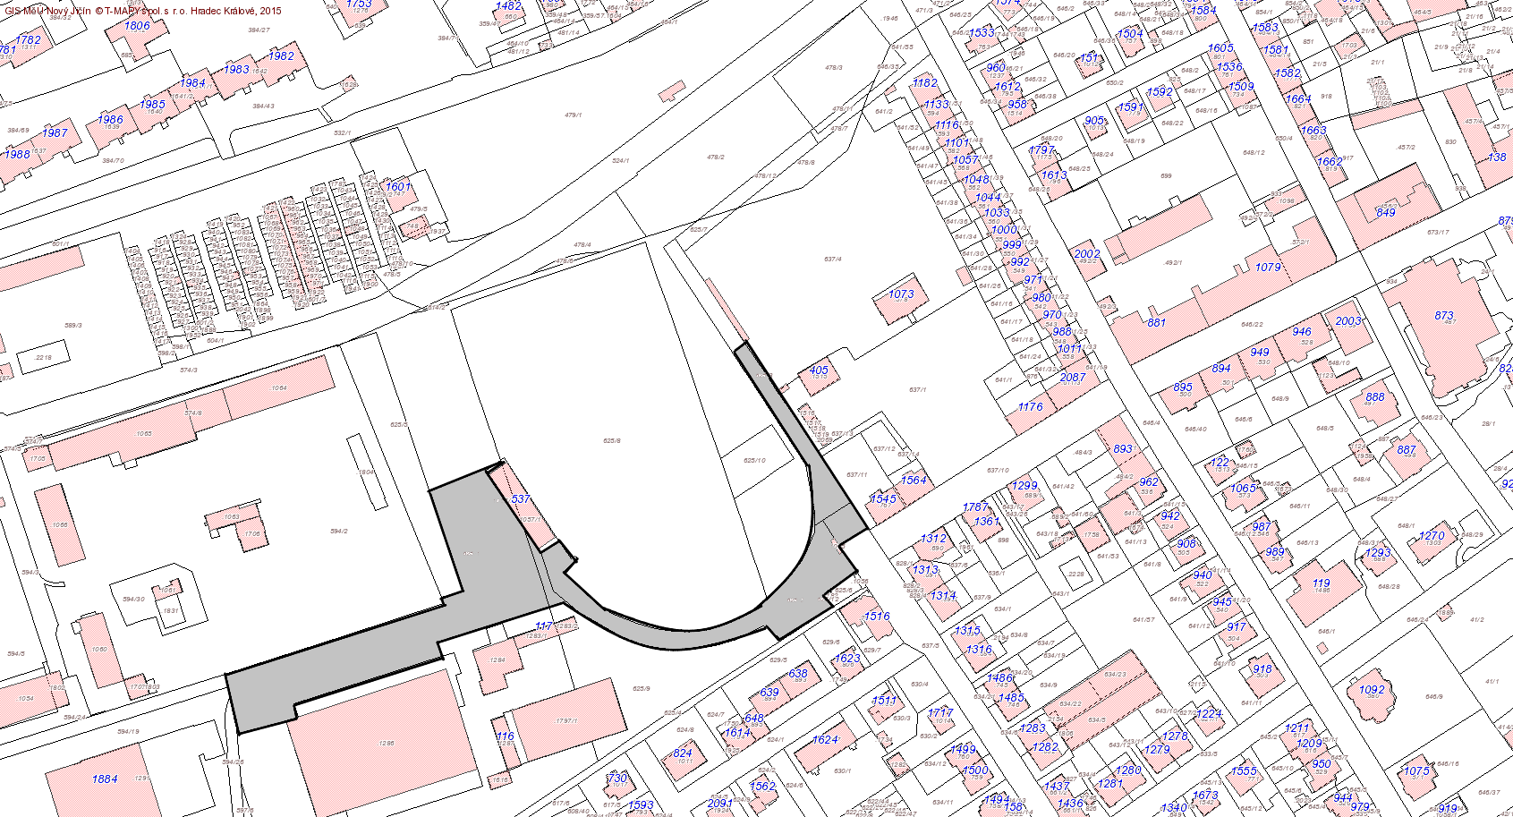

- Tržiště: Před hřbitovem, k.ú. Nový Jičín-Dolní Předměstí, parc. č. 228/25
kapacita: 5 prodejních míst

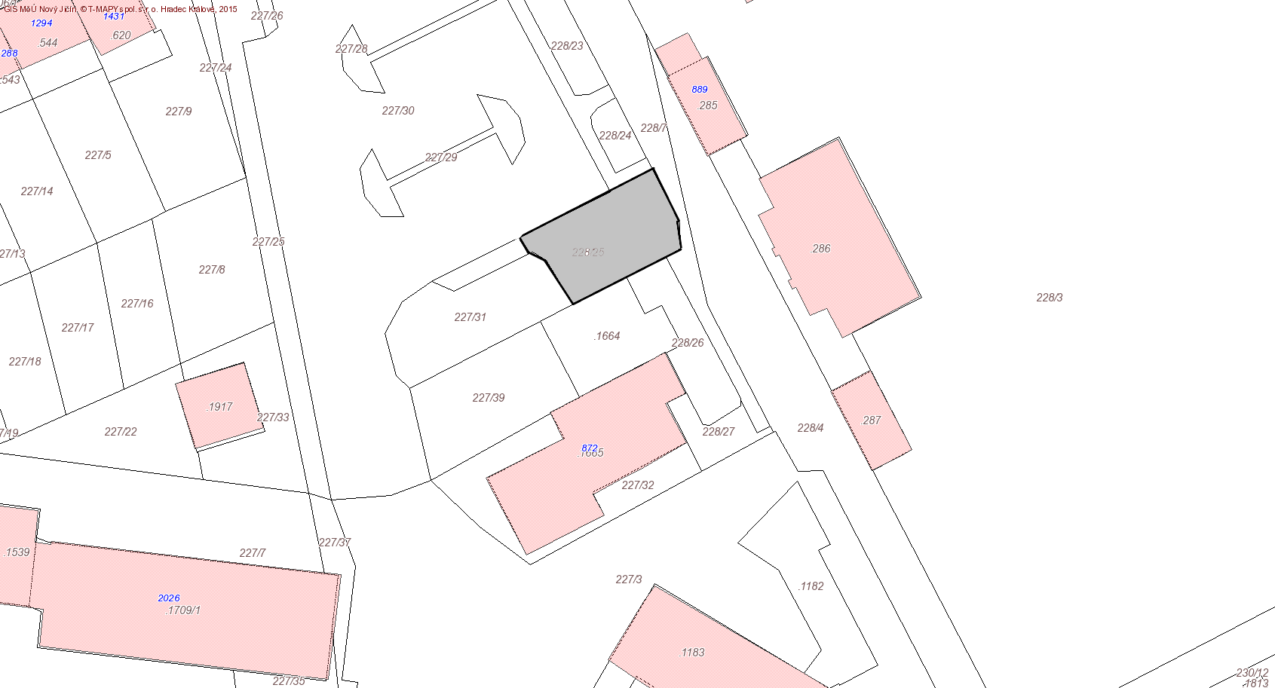

- Tržiště: U Grasmanky, k.ú. Nový Jičín-Dolní Předměstí, parc. č. 66/3
kapacita: 50 prodejních míst

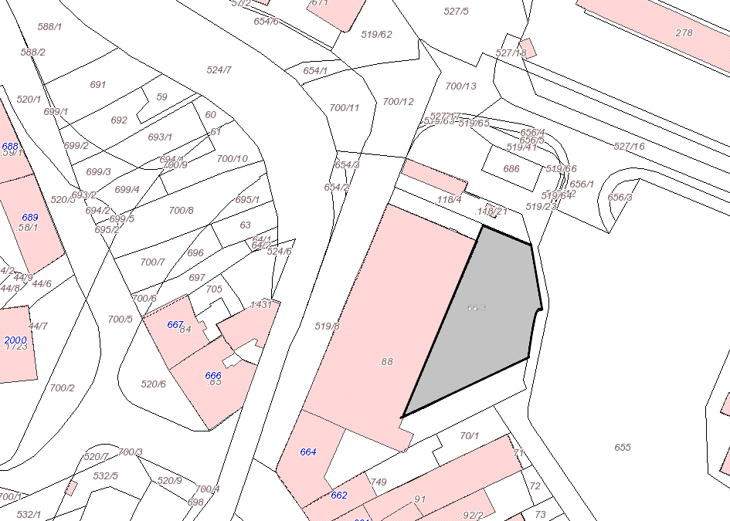

- Tržiště: Sokolovská, k.ú. Nový Jičín-Dolní Předměstí, parc. č. 657/1
kapacita: 50 prodejních míst

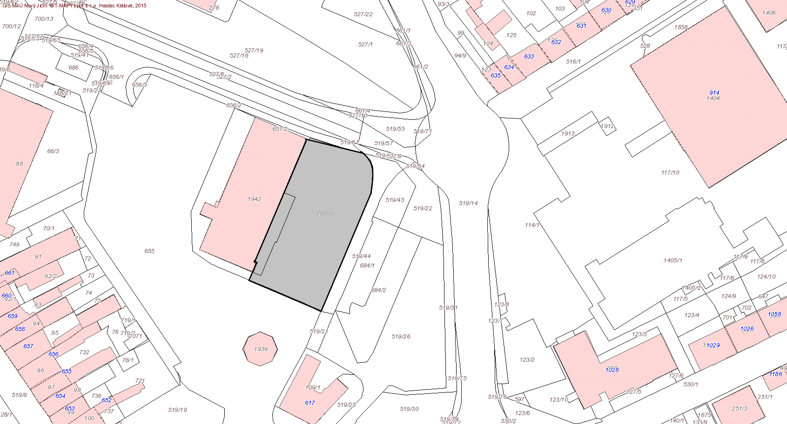

- Tržiště: Gen. Hlaďo, k.ú. Nový Jičín-Horní Předměstí, parc. č. 90
kapacita: 50 prodejních míst

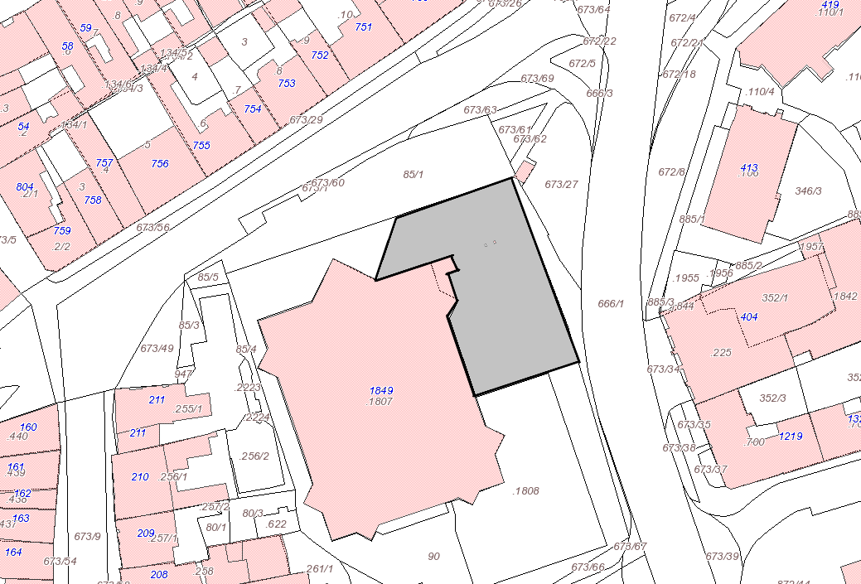

- Tržiště: Suvorovova, k.ú. Nový Jičín-Dolní Předměstí, parc. č. 336/109
kapacita: 10 prodejních míst

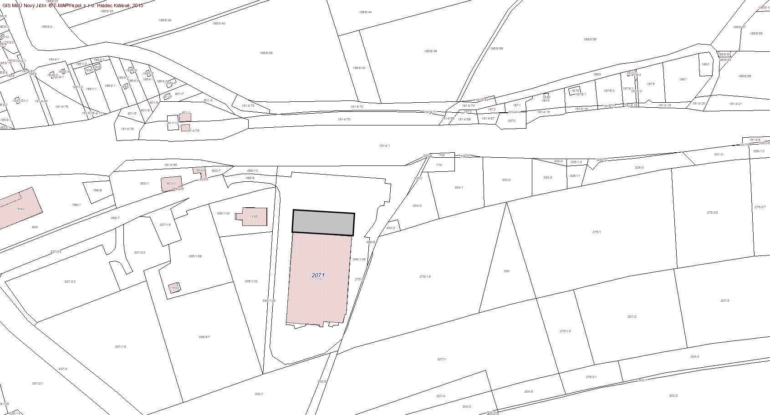

- Tržiště: Straník hřiště, k.ú. Straník, parc. č. 1827/2
kapacita: 30 prodejních míst

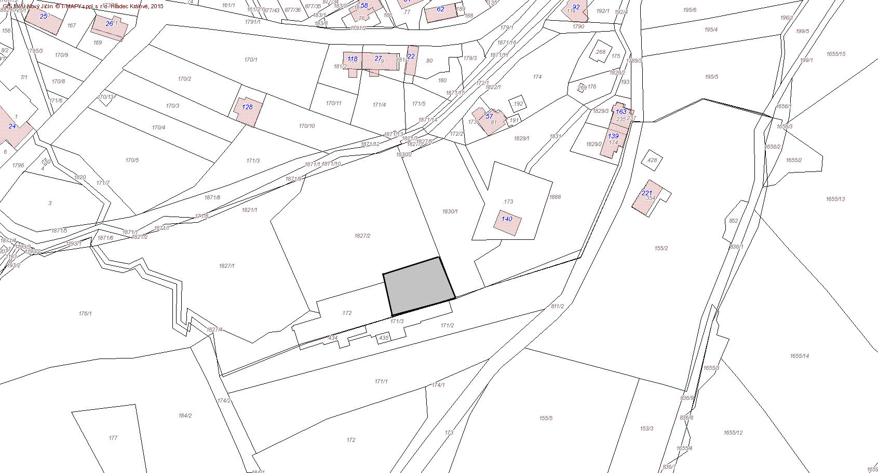

- Tržiště: Straník u Hasičské zbrojnice, k.ú. Straník, parc. č. 1737/5
kapacita: 10 prodejních míst

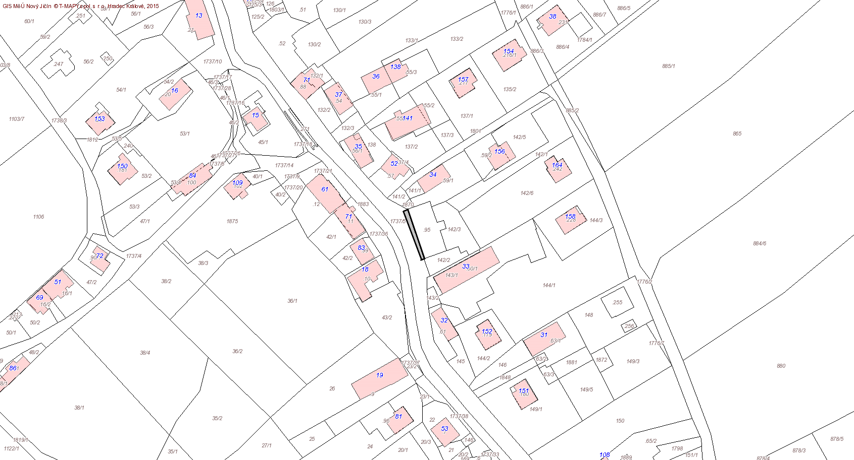

- Tržiště: Loučka, k.ú. Loučka u Nového Jičína, parc. č. 952
kapacita: 40 prodejních míst

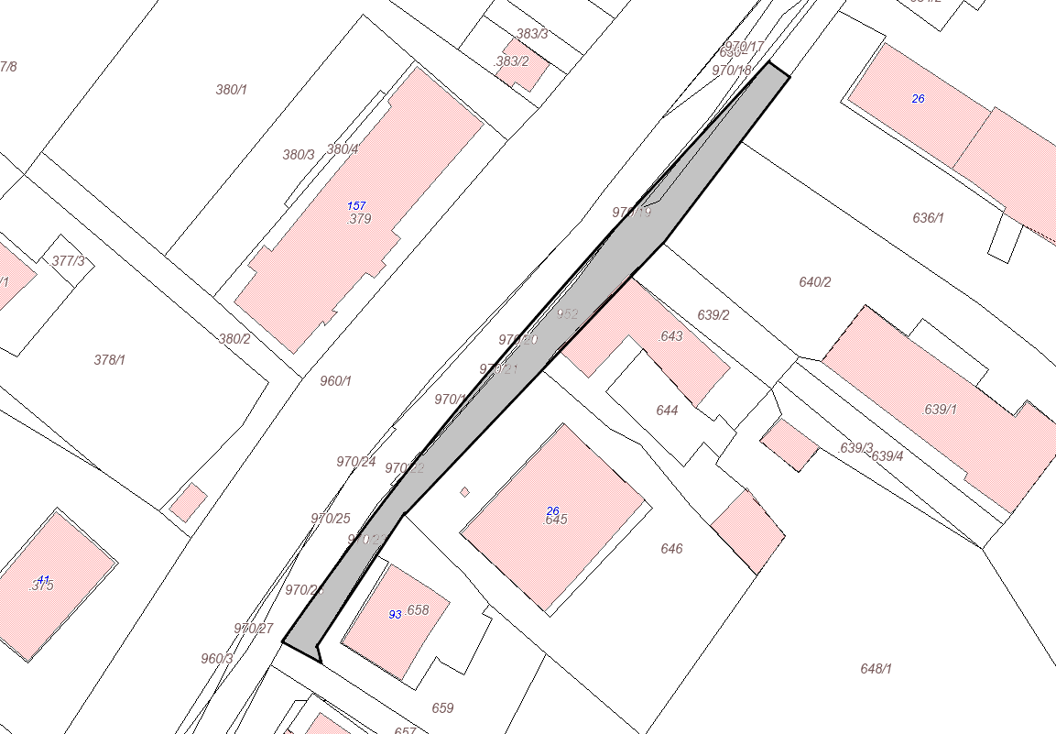

- Tržiště: Kojetín hřiště, k.ú. Kojetín u Starého Jičína, parc. č. 168/4 a 97
kapacita: 20 prodejních míst

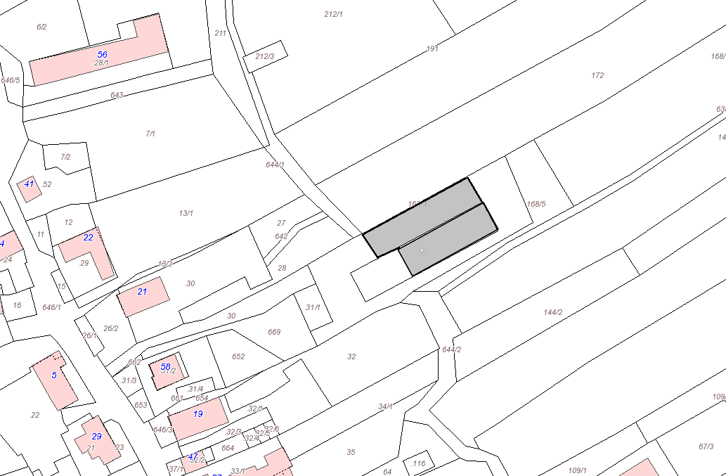

- Tržiště: U Pospěchů, k.ú. Žilina u Nového Jičína, parc. č. 1602/1
kapacita: 100 prodejních míst

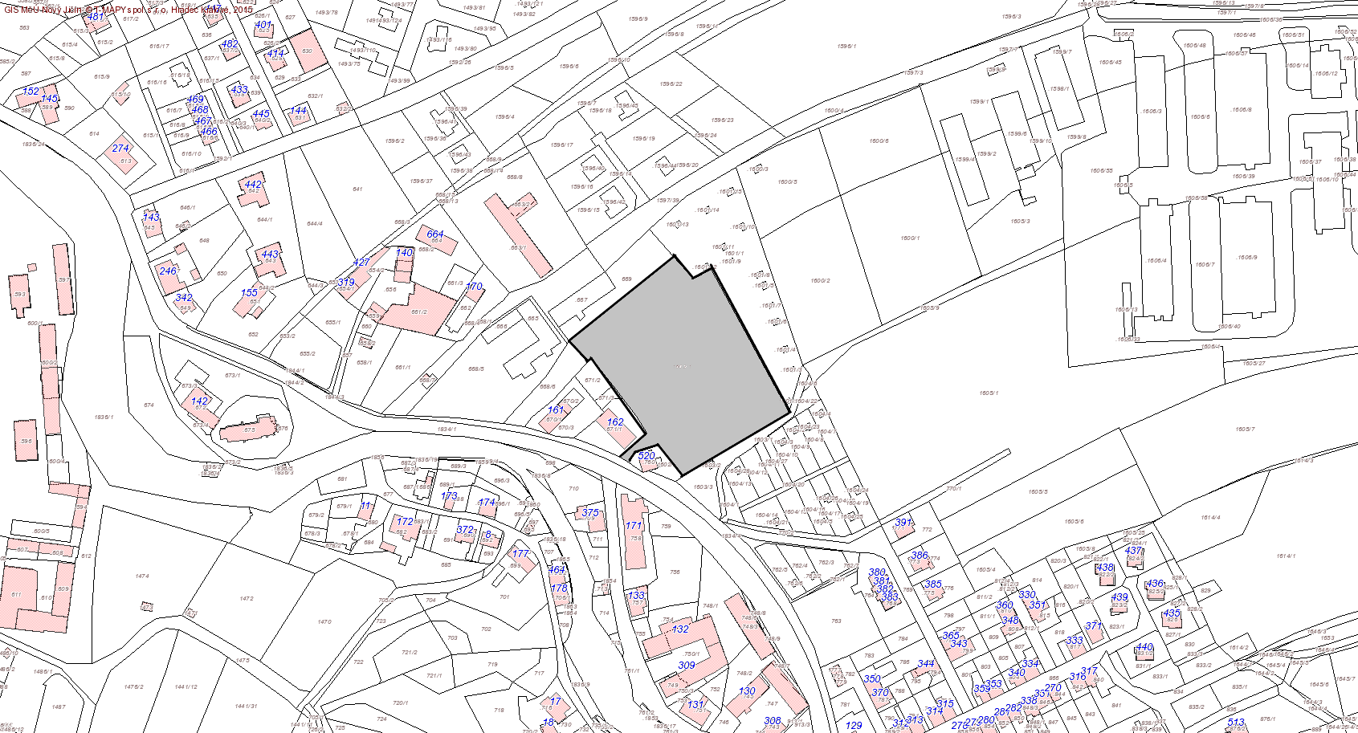

- Tržiště: Žilina U hřiště, k.ú. Žilina u Nového Jičína, parc. č. 106/1
kapacita: 30 prodejních míst

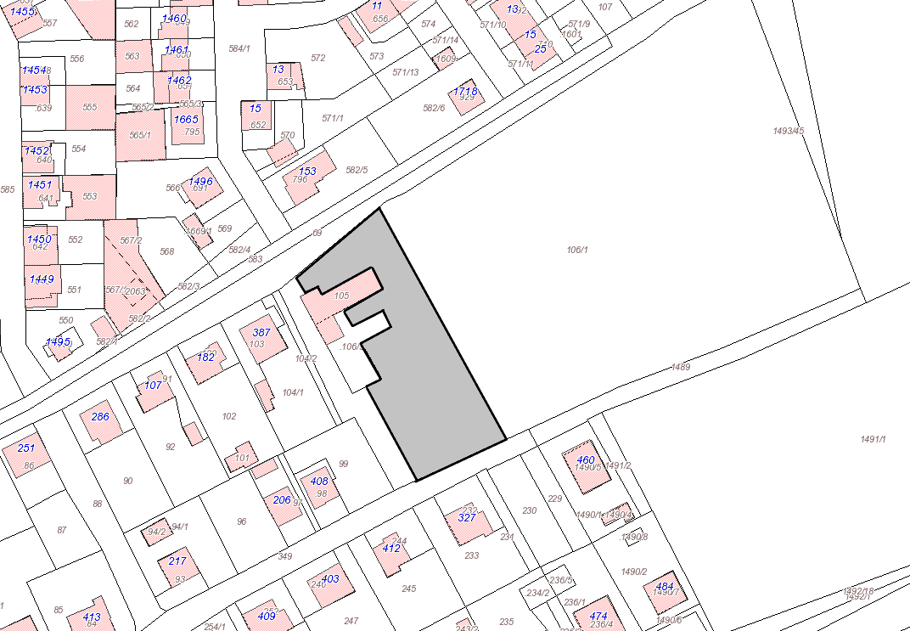

- Tržiště: Bludovice hřiště, k.ú. Nový Jičín-Horní Předměstí, parc. č. 730/9
kapacita: 30 prodejních míst

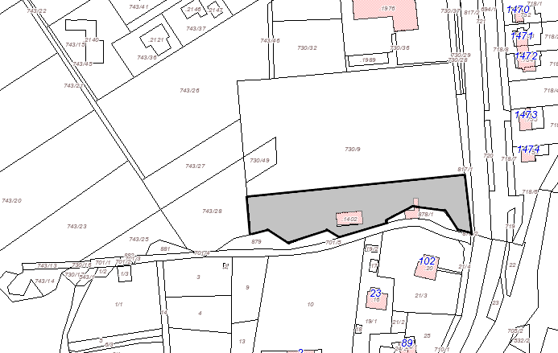

- Tržiště: Nový Jičín, 5. května, k.ú. Nový Jičín-Dolní Předměstí, parc. č. 129/5
kapacita: 8 prodejních míst

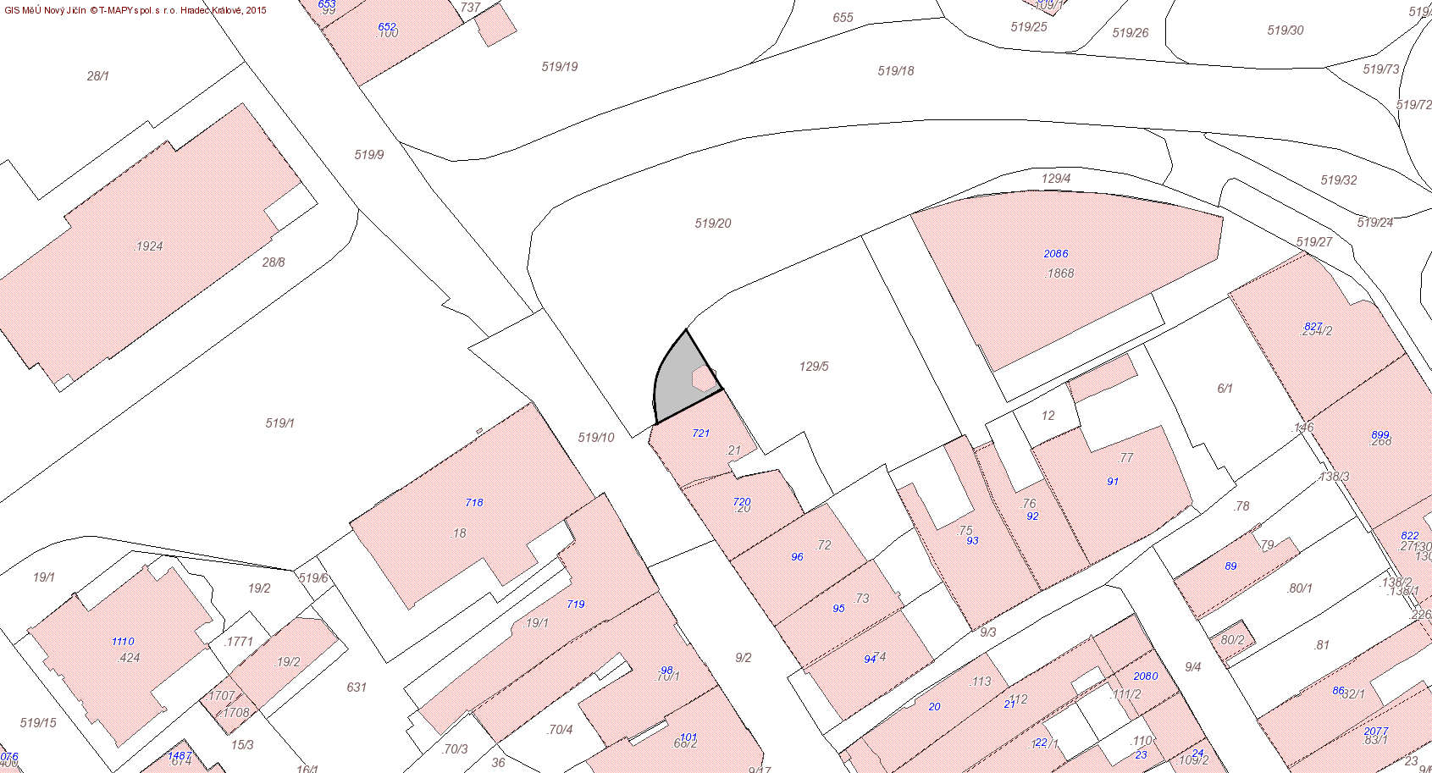

- Tržiště: Nový Jičín, Bohuslava Martinů 2097/30, k.ú. Nový Jičín-Horní předměstí, parc. č. 584/2
kapacita 20 prodejních míst

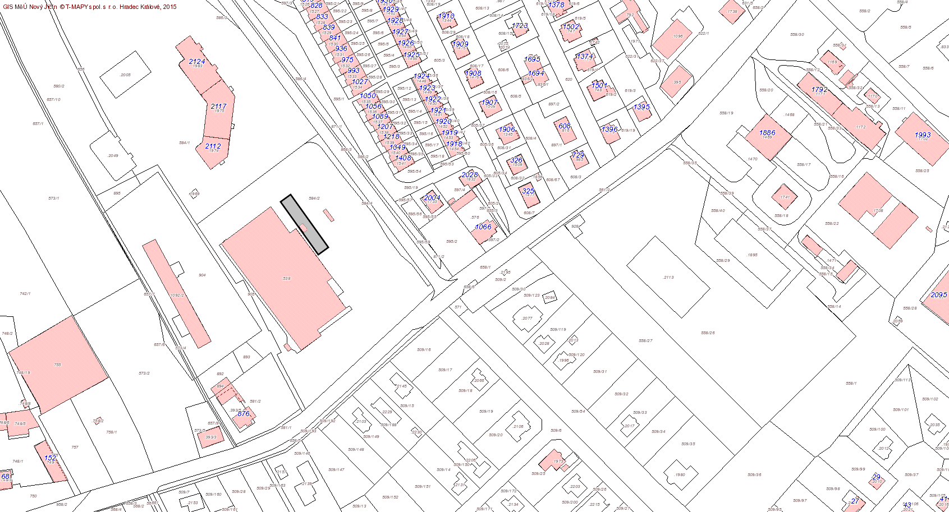

- Tržiště: Nový Jičín, Bohuslava Martinů, k.ú. Nový Jičín-Horní Předměstí, parc. č. 584/1
kapacita: 5 prodejních míst

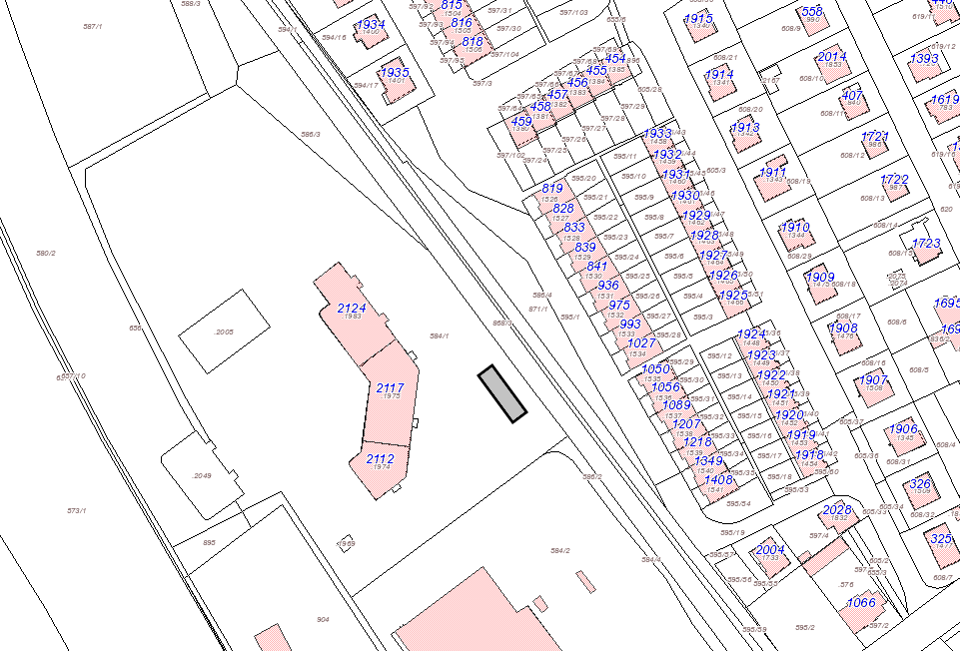

- Tržiště: Nový Jičín, Dvořákova, k.ú. Nový Jičín-Horní Předměstí, parc. č. 872/1
kapacita: 5 prodejních míst

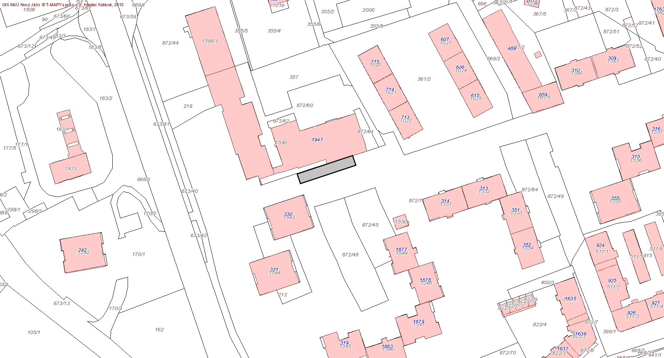

- Tržiště: Nový Jičín, Sportovní, k.ú. Nový Jičín-Dolní Předměstí, parc. č. 384/44
kapacita: 5 prodejních míst

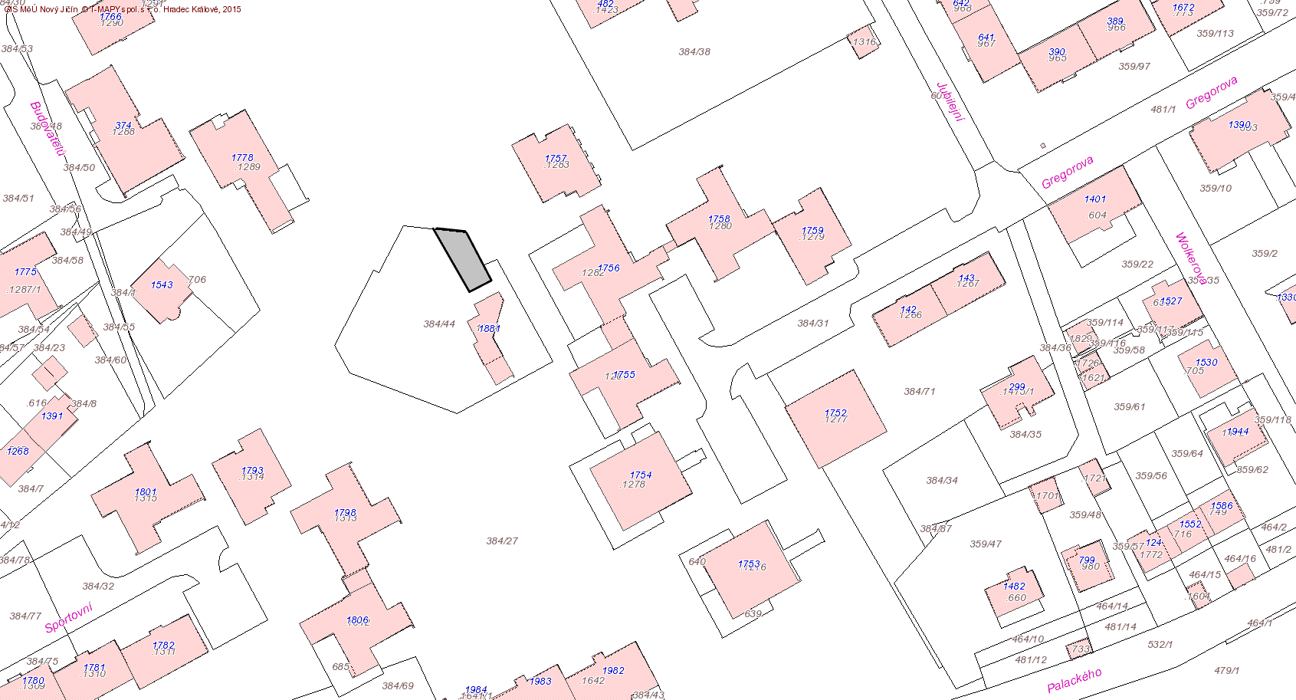

- Tržiště: Nový Jičín, Vančurova, k.ú. Nový Jičín-Dolní předměstí, parc. č. 354/3
kapacita: 5 prodejních míst

